小区雨污水及环境整治施工方案

1.1公司简介

海顺建设集团始创于2003年，前身为浙江洪聚建设有限公司。集团拥有房屋建筑工程施工总承包壹级、市政公用工程施工总承包贰级及水利水电、公路工程、钢结构、建筑装饰装修、体育场地设施、城市及道路照明工程等施工总承包
及专业承包多项资质的大型施工企业。现公司注册资本为12118万元人民币。
海顺建设集团自成立以来，始终遵循人才是第一要素的原则，非常重视人才战略储备，公司不断汲取与充实新的管理力量与技术力量，广泛招聘各路英才，拥有各类专业人才500余人，有建造师80多人，其中一级建造师25人，有职称工程技术人员与经济管理人员386人，其中有中高级职称的工程技术人员150余
人。
海顺建设集团是一家充满活力，同时又具有高素养、高效率的多元化、综合 性的企业，企业经营范围涵盖投资建筑工程施工、市政施工、建筑机械设备租赁、
房地产开发、劳务分包、工程检测等多个领域。
诚信是企业进展的基石，海顺建设集团具有良好的资信，公司董事长以强烈的事业性与责任感积极带领全体职工团结协作，坚持改革，勇于创新，不断改革与完善企业经营机制，不断完善各项规章制度，狠爪企业管理，严把工程质量关，以质量求生存，以管理求进展，以诚信树形象，以争创一流企业为目标，恪守“诚
信、团结、求实、创新”的企业精神。

1.2本技术标使用的技术标准及规范

本工程有关设计单位编制的施工图中的设计总说明
《房屋修缮工程技术规程》DG/TJ08—207—2008
《多层住宅平屋面改坡屋面工程技术规程》DG/TJ08—023—2006
《施工现场临时用电安全技术规范》JGJ46—2005
《建筑工程施工质量验收统一标准》GB50300-2001
《混凝土结构工程施工质量验收规范》GB50204-2002

《砌体工程施工质量验收规范》GB50203-2002
《室外排水设计规范》(GB50014-2006)(2014年版)
《上海市排水管道通用图》(九二年版)级：1.0MPa.
《埋地塑料排水管道工程技术规程》 (CJJ143-2010)
《给水排水工程构筑物结构设计规范》 (GB50069-2002)
《给水排水管道工程施工及验收规范》(GB50268-2008)
《城镇排水工程施工质量验收规范》(DG/TJ08-2110-2012)
《建筑给水排水设计规范》 (GB50015-2003)(2009 年版)
《建筑给水排水及采暖工程施工质量验收规范》(GB50242-2002)

第二章工程概况

2.1工程简介

工程名称:真如镇街道后水塘街等5个小区路面及环境整治工程
工程概况：本项目位于后水塘街、真西三小区、北石路174街坊、北石路153弄、曹杨八村一小区五个小区内。将这五个小区废止现状合流管，新建小区雨污水管分别排至市政雨污水管道。工程内容包含：1、拆除部分原管道；2、路面修缮；3、雨污水管道铺设；4、窨井新增或者修缮；5、出户管改造；6、阳台
立管纳入污水管；7、化粪池废止等。
工程地点：普陀区真如镇街道

2.2工程要紧特点、难点

本工程标段多且分散，交叉作业多，务必在施工前做好充分的准备，并调配
足够的施工人员与设备、材料进场，才能确保工期。这是本工程的重点与难点。
在施工的同时，务必保证居民日常生活的雨污水排放需要与正常出行需要。不利于专业工种的大面积连续施工，施工区段划分多，不利于管理，同时土方开挖工程量较大，需在小区内临时周转、堆放。地下其它管线众多，保护难度大，
是本工程的一个难点。

本工程施工场地狭窄，为保证居民的日常出行，施工期间尚须再缩小室外施工场地与留置出行线路、停车场地。同时现场的文明施工也务必确保，因而务必加强管理，在确保工期的前提下，不忘文明施工，需要有专人负责管理与施工，
这是本工程的另外的一个重点。

第三章项目组织机构及职责分工

3.1项目部要紧成员

职务 | 姓名 | 职称 | 执业或者职业资格证明
职务 | 姓名 | 职称 | 证书  名称 | 级别 | 证号 | 专业 | 养老保  险号
项目经  理 | 朱科明 | 工程  师 | 建造  师 | 一级 | 02184  63 | 建筑工程 | 已缴
技术负  责人 | 周方光 | 工程  师 | 工程  师 |  | 0516005 | 工程管理 | 已缴
合同商  务负责  人 | 黄青青 | 工程  师 | 造价  员 |  | 浙  090B3046  8 | 工程预算 | 已缴
项目施  工员 | 韩露斌 | 助理  工程  师 | 土建  施工  员 |  | 33075011  1000509 | 建筑工程 | 已缴
专职质量管理  人员 | 娄益军 | 工程  师 | 土建  质检  员 |  | 33025041  1301124 | 建筑工程 | 已缴
专职安  全生产  管理人  员 | 梅娅 | 经济  员 | 专职  安全  员 |  | 浙建安C  (2014)  0202672 | 建筑工程 | 已缴

项目资  料员 | 郑红丹 | 技术  员 | 土建  资料  员 |  | 33025071  0900167 | 建筑工程 | 已缴
项目材  料员 | 曹薇 | 经济  员 | 土建  材料  员 |  | 33025031  1300272 | 建筑工程 | 已缴

3.2管理体系职责分工

公司总部：作为工程整体调控者，其下属各职能科室对应项目部各管理部门进行
全过程监督。
项目部：作为整个工程的直接管理者，它由项目经理、项目副经理、技术负责人
与其他管理人员与施工班组构成。
项目经理：由公司指派具有丰富经验的人员担任，项目经理具有全面的管理职责，对工程的质量、安全、进度与成本等要素进行负责。包含加工、安装、协调等各
方面。
项目副经理：协助项目经理进行项目施工管理。
技术负责人：负责整个工程的安全、质量、施工等各方面技术问题。
其他管理人员：来自公司各个有关部门，包含安装、检查、安全、计划等部门。
机械调度员：负责机械等施工生产要素的平衡、协调与管理。
材料员：组织制定材料采购计划并进行动态管理，负责设备、材料的验证，保管、
试验与标识工作，施工机械的管理。
质量员：负责工程质量全过程的监督与检查，编制试验与检验计划，参与质量事
故处理方案的制定等。
安全员：负责施工现场的安全监督、检查与管理，根据工程特点，制定具体的纠
正与预防措施，制定安全措施及安全协议。

3.3项目组织结构管理网络图

第四章施工组织设计

4.1施工准备方案

4.1.1技术准备工作

施工准备从技术、物质与组织等方面做好充分的准备，使得工程施工能连 续的、均衡的、有节奏的进行，搞好施工准备对提高工程质量、降低工程造价、
加快施工周期起到保证作用。
1.1 熟悉、自查工程图纸与有关资料。
1.1.1掌握工程结构与构造上的特点，熟悉设计意图，发现问题，消灭图纸上的差错。
1.1.2 熟悉总图布置，各单项工程在工艺流程与配套投产上的有关关系。
1.1.3设计上的新结构、新工艺、特殊材料与专用设备等方面的特点，施工条件与能力能否满足设计的要求。
1.2 调查研究，收集必要的资料。
包含自然条件与技术经济资料，如气象资料、交通运输条件、地方材料、
建筑构配件供应与加工能力等。
1.3 编制施工组织设计。
施工组织设计是指导拟建工程施工全过程的技术经济文件。
1.4 编制施工预算。
施工预算是编制工程成本的基础，是操纵施工工料消耗与成本支出的根据，也是编制作业计划、下达作业任务、实行限额领料与班组核算的根据。施工预算
的编制要紧根据施工组织设计确定的施工方案与技术措施计划。

4.2.2物资准备

2.1 建筑材料与生产设备的准备
材料或者设备进场后要进行检验，保证质量、规格与数量符合设计的要求，
符合技术标准。
2.2 施工机械与施工机具的准备

根据施工机械与施工机具需用量计划，将机械与机具及时运输进场、安装
与调试。

4.2.3施工队伍的准备

3.1 根据施工任务，建立现场项目部与各专业施工队；
3.2 根据劳动力需用量计划组织施工力量；
3.3 对职工进行技术交底与安全教育，对特殊工种要进行技术培训工作；
3.4在队伍进场之前做好后勤工作安排，保证职工有良好的生活条件，生产上无
后顾之忧。

4.2.4施工现场准备

4.1 搭建临时设施
(1)道路：依靠小区场地内的正式通道及铺设临时施工道路。
(2)施工用水：在业主指定的取水点接水表，按要求铺设水管。
(3)施工用电：在业主指定的电源点接表，按要求统一铺设电缆，在大临设施用地邻近，提供一路三相五线制380/220V 电源，电源使用VV-1000V5 芯电力电
缆连接。计量电表安装在现场施工电源配电箱内。
(4)现场排水：设临时水管，排入小区内原有官网。
4.2按照业主指定的标高基准点，引测至施工现场。依此为根据，对管道施工设
计标高与现场实际情况做对比，发现问题的，及时协助设计解决。
4.3 落实机械设备
做好本工程所用大型机械设备(要紧是挖机)的进场安排。由于本工程位于闹市区集中住宅小区，周边交通通行量大，场地狭小，务必提早规划好机械设
备的停机位置，不对居民的日常生活产生影响。

4.2测量放线

4.2.1管道中心线放样

根据图纸排管走向与设计交底，结合现场实际情况，在现场标出管道中心

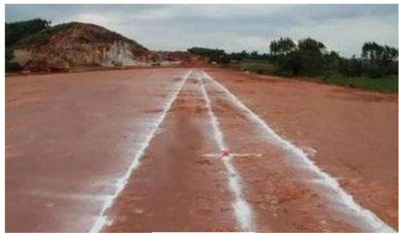

线，结合沟槽开挖方案，在中心线两侧标出开挖操纵线，然后在不影响施工的地
方，设置操纵桩。
放样原则为根据施工顺序逐段进行，高程用水准仪测设。
(1)沟槽开挖边坡放样：根据设计图纸检查井井号，放出管道中心线，根据高程差按开挖边坡推算两侧开挖宽度。并用石灰粉或者滑石粉撒出两侧开挖范
围线，以指导沟槽开挖施工。
(2)检查井的定位：
待沟槽开挖至设计高程时。
定出检查井中心位置，并用
木桩做好标记；并在两侧增
设保护桩，以便检查井施工
及管道安装过程中进行复
核。放线示意图

4.2.2标高测设

1)对业主提供的标高基准点进行复核，复核结果经现场监理检核认可后方
可使用。
2)根据需要沿施工范围加密测设临时水准点，临时水准点设置在作业范围
外永久物体上，每幢楼设置一个，水准点闭合差复核要求。

4.3沟槽开挖

根据设计图纸与现场实际情况，管线施工准
备使用开槽埋管法施工。
A、沟槽开挖前先进行测量放样，放出管道中心线，按中心线用白粉划
出，测量标高以操纵挖深。

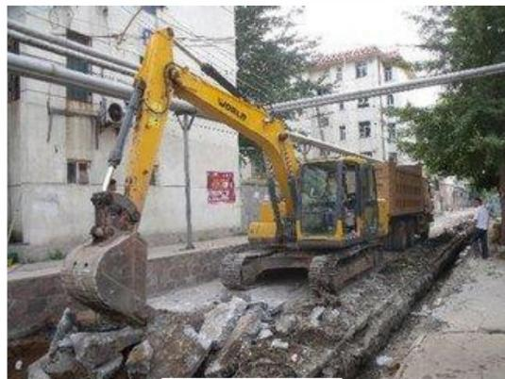
沟槽开挖示意图

1000~2300

土方工程应根据现场的实际情况与设计要求，计算各施工段挖方与填方的数量。
B、沟槽开挖使用机械与人工配合的方法分段开挖。挖掘机挖土用水准仪操纵标高，防止沟槽超挖或者扰动基底，当挖至槽底20cm时，使用人工挖土，休整槽底，经验槽合格后，立即进行基础施工。开挖时应注意对周围的构筑物的保
护，不要压坏或者碰撞，保证安全，并与有关施工单位协调。
C、埋管段施工在进行沟槽开挖时应根据不一致土质情况，使用适宜的放坡系数开挖沟槽(见开槽断面图)。开挖放坡系数暂定为1:0.5。开挖沟底宽，应比管道构筑物横断面最宽处加宽0.5米，开挖沟槽底宽按管道直径加上工作面，为避免挖土堆放对基础壁的侧压力以至垮塌，开挖中产生的土石方部分用自卸汽车外运弃渣，大部分用于原土回填。因管网处于淤泥中，为保证施工安全及工程质量，如遇流塑性极强的淤泥，放坡开挖不满足要求时，需对坑壁进行支撑，在
施工过程中根据实际开挖情况作钢管挡土板支撑。钢管钢板挡土板支撑见下图。

管沟开挖及挡土板图
D、施工排水：施工期间为保持管沟槽底内干燥，根据埋管段实际情况，使用下列方式进行排水：a、埋管施工的沟槽开挖，管道安装应由低向高进行，以利自然排水； b、开挖沟槽一侧设排水沟，平坡段每间隔一定距离设集水坑，使用抽
水机进行排水。
E、管道基础，视地下土质情况及管道类型而定。管槽开挖后，如遇橡皮土，密实度不符合规范要求的，需做换土处理(现场签证),然后进行分层夯实。回
填进行分层夯实回填。

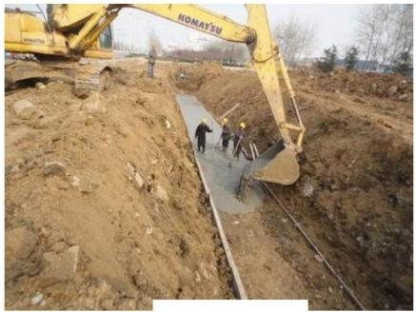


如遇基槽土质松软，不符合设计
要求的，务必提请甲方与设计院确定
施工方案及工程量。正常情况基础施
工处理须严格按照有关规定进行。
地基验槽后立即浇筑混凝土垫
层，不得长时间暴露基底。
管道基础施工的注意事项：
垫层施工示意
1)基础施工前务必复核坡度板的标高，通常在沟槽底部每隔4m左右打一
样桩，用栏桩操纵挖土面、垫层面与基础面。
2)管道基础的砼垫层应按规定的沟槽宽度满堂铺筑、摊平、拍实。
3)在砂垫层上安装混凝土基础的侧向模板时，应根据管道中心位置在坡度板上拉出中心线，用垂球与搭马(宽度与混凝土基础一致)操纵侧向模板的位置。搭马每隔2.5m安置一个以固定模板之间的间距。搭马在浇筑混凝土后方可拆除，
随即清理保管。
4)混凝土基础侧向模板应具有一定的强度与刚度，通常可选用钢模。模板
安装应缝隙严密，支撑牢固，并符合结构尺寸的要求。
5)沟槽内有明水时，不得浇筑混凝土，应先进行排水。混凝土浇筑完毕后，
12h内不得浸水，并应进行养护。混凝土强度达2.5MPa以后方可拆模。

4.4管道安装

4.4.1材料质量要求

管材、管件外观质量应符合下列
要求：
1)颜色应均匀一致，无色泽不
均及分解变色线；
2)内壁光滑、平整、无气泡、
裂口、脱皮、严重的冷斑及明显的裂
纹、凹陷；

3)管材轴向不得有异向弯曲，其直线度偏差应小于1%,端口务必平直其
垂直于轴线；
4)管件应完整无损，无变形、合模缝、浇口应平整无开裂；
5)管材、管件的承插口工作面应平整、尺寸准确，以保证接口的密封性能。
6)每个橡胶圈上不得有多于两个搭接接头，橡胶圈的截面应均匀。

4.4.2工艺流程

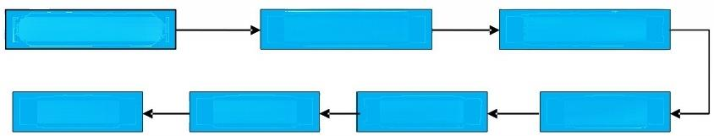
材料验收、检查 检查沟底标高检查下管机具

闭水实验窨井砌筑接口处理下管固定

4.4.2操作工艺

1. 管道铺设
1)下管前的准备工作：
① 检查管材、套环及接口材料的质量。管材有破裂、承插口缺肉、缺边等
缺陷不同意使用。
② 管道场内二次转运，因该工程工作面大，工程材料常常运不到指定安装
位置，需由人工对安装用管材转运至工作面。
③ 检查基础的标高与中心线。基础混凝土强度须达到设计强度等级的50%
与不小于5Mpa 时方准下管。
④ 大管径管道下管时，要检查所用的大绳、木架、倒链、滑车等机具，无
损坏现象方可使用。临时设施要帮扎牢固，下管后座应稳固牢靠。
⑤ 下管前检查沟底标高与管基强度。校正测量及复核坡度板，是否被挪动
过。
⑥ 在下管前应先在槽上排列成行(排管),经核对管节、管件无误方可下管。重力流管道通常从最下游开始逆水流方向铺设，排管时应将承口朝向施工前
进的方向。
2)下管
下管的方法要根据管材种类、管节的重量与长度、现场条件及机械设备等

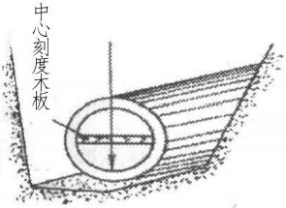

情况来确定，本工程要紧使用人工下管方式。
人工下管应根据工人操作的熟练程度、管节长度与重量、施工条件及沟槽
深浅等情况，考虑下管方法为人工压绳下管法与塔架下管法及溜管下管法。
3)稳管
稳管是将管子按设计高程与位置，稳固在地基或者基础上。对距离较长的重
办流管道工程通常由下游向上游进行施工，以便使已安装的管道先期投入使用，

同时也有利于地下水的排除。
稳管前将管口内外全刷洗干净，管径在600mm以上的平口或者承插管道
接
口应留有10mm缝隙，管径在600mm下
列者，留出不小于3mm 的对口缝。
稳管时，操纵管道的轴线位置与高程是十分重要的，也是检查验收的要紧
项目。管道轴线位置的操纵常用的有中

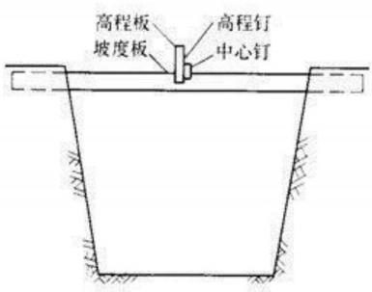
图1 - 1坡度板4

心线法与边线法，高程操纵是沿管线每10～15m埋设一坡度板(又称龙门板、高
程样板),板上有中心钉与高程钉，利用坡度板上的高程钉进行操纵。
①高程操纵
在稳管前由测量人员将管道的中心钉测设在坡度板上，两高程钉之间的连线即为管底坡度的平行线，称之坡度线。坡度线上的任何一点到管内底的垂直距离为一常数，称之下反数。稳管时用一木制样尺(或者称高程尺)垂直放人管内底中心处，根据下反数与坡度线则可操纵高程。样尺高度通常取整数，以500mm
一档为宜，使样尺高度固定，不易搞错。
坡度板应设置在稳固地点，每一管段两头的检查井处与中间部位放测的三块坡度板应能通视。坡度板务必经复核后方可使用，在挖至底层土、做基础、稳
管等施工过程中经常复核，发现偏差及时纠
正，放样复核的原始记录务必妥善储存，以备
查验。
②轴线位置操纵

本工程拟使用中心线法进行轴线操纵。
在连接两块坡度板的中心钉之间的中线上挂一垂球，在管内放置一块带有中心刻度的水平尺，当垂球线穿过水平尺的中心刻度时，表示管子已对中，如右
图所示。
4)管道铺设
排水管道铺设方法，要紧是根据不一致的管道接口，灵活地处理平基、稳管、管座与接口之间的关系，合理地安排施工排序。本工程管道铺设方法为垫块
法管道安装。
垫块法安管
管道安装时，先铺设垫块(每节管下两个垫块),再在垫块上安管做接口，然后再浇筑混凝土基础与管座的安管方法，称之垫块法。这种安管方法的优点 是平基与管座同时浇筑，整体性好，且管道接口的施工质量容易保证，是管道常
用的施工方法。
①施工程序
预制垫块→安垫块→下管→在垫块上安管→支模→浇筑混凝土基础→接口
→养护。
②预制混凝土垫块
垫块混凝土的强度等级同混凝土基础，垫块长等于管径的0.7倍，高等于
平基厚度，同意偏差为(+0～-10),宽大于或者等于高。
③施工要点
a. 垫块应放置平稳，并测量高程使之符合设计要求；
b.管子的对口间隙约10mm左右；
c.管子位置固定后，一定要用石子将管子卡住并及时做接口与浇筑混凝土

基础；
d.管底部混凝土要注意振捣密实，防止
形成管子漏水的通道；
4)管道接口
接口前应先检查胶圈是否配套完好，确
认胶圈的安放位置后将接口范围内的工作面

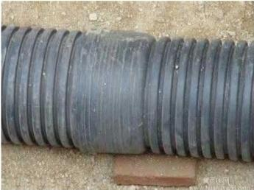
接口完成效果

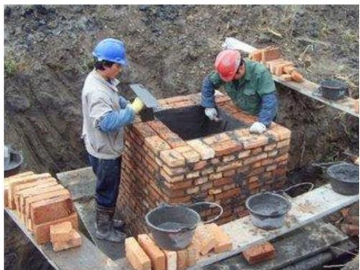
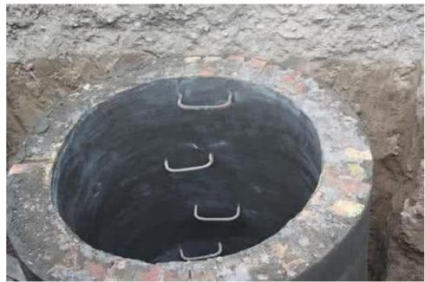

用棉砂清理干净，不得有泥土等杂物。
接口作业时，先将胶圈严密地套在一侧管口，调整另一侧管，使得侧管在同一轴线上，然后套接内管端口使其结合，调整橡胶圈，使其与管壁结合紧密，
完成套管。
2、检查井砌筑
工艺流程
井底基础---砌筑井室及
井内流槽，表面应用砂浆分层
压实抹光---井室收口及井内
壁原浆勾缝，踏步安装---预留
支管的安装与井壁衔接处理
---井身二次接高至规定高程
---浇注或者安装井圈---井盖
就位。检查井砌筑
操作办法：
1)井底基础应与管道基础同时浇注。
2)砌筑井室时，用水冲净基础后，先铺一层砂浆，再压砖砌筑，务必做到
满铺满挤，砖与砖间灰缝保持1cm。
3)排水管道检查井内的流槽应与井壁同时砌筑，表面应用砂浆分层压实抹
光，流槽应与上下游管道接顺，管内底高程应符合要求。
4)砖砌圆形检查井时，应随
时检测直径尺寸，当需要收口时，如
为四面收进，则每次收进不应大于
30mm;如为三面收进，则每次收进不
应大于50mm;砌筑检查井的内壁应
使用原浆勾缝。
5)砖砌检查井的踏步应随砌
随安，踏步安装后在砌筑砂浆未达到
检查井踏步
规定强度前不得踩踏。
6)砖砌检查井的预留管应随砌随安，预留管的管径、方向、标高应符合设

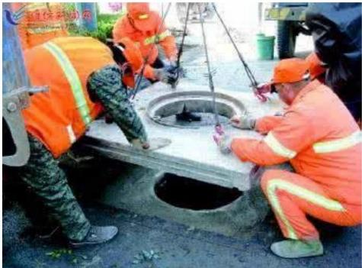

计要求，管与井壁衔接处应 严密不得漏水，预留支管口应用低强度等级砂浆砌
筑封口抹平。
7)当砖砌井身不能一次砌完，在二次接高时，应将原砖面得泥土杂物清理
干净，再用水清洗砖面并浸透。
8)砖砌检查井接入圆管的
管口应予井内壁平齐，当接入管
径大于300mm时，应砌砖圈加固。
9)砖砌检查井砌筑至规定
高程后，应及时浇注或者安装井
圈，盖好井盖。
10)雨期砌筑检查井时，应
在管道铺设后一次砌起井身。为
井座安装
了防止漂管，必要时可在检查井的井室底部预留进水孔，但还土前务必砌堵严实。
3、室外排水管道闭水试验
管道应于充满水24后进行严密性检查，在管道与检查井完善后，管道回填
土前，作闭水试验，管道每三个井段抽验一段。
做闭水试验时，用砖块与砂浆封堵检查井进水管口，闭水试验的水位，应为试验段上游管道内顶以上2m,如上游管内顶至检查口的高度小于2m时，闭水 试验水位可至井口为止。闭水试验应在管道灌满水24h后再进行，对渗水量的测定时间很多于30min。应进行外观检查，不得有漏水现象，且在规范同意渗水量
范围内，管道闭水试验合格。

4.5管沟土方回填

1、沟槽内砖、石、木块等杂物应清除干净。
2、回填土或者其他回填材料运入槽内时不得伤害管节及其接口。
3、管道两侧与管顶以上50cm范围内的回填材料，应由沟槽两侧对称运入
槽内，不得直接扔在管道上，回填其他部位时，应均匀运入槽内，不得集中推入。
4、回填压实应逐层进行，不得伤害管道。
5、回填土通常选用原土回填(以手攥成团、自然落地散开为宜)。若土过

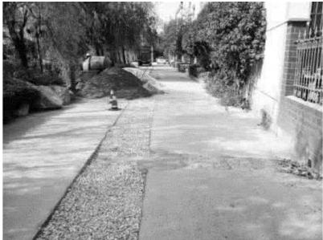

湿，要进行晾晒或者掺入干土、白灰等处理；若土含水量偏低，可适当洒水湿润。
6、管道及附件安装完成，经检验合格后，及时进行沟槽回填，避免将已安
装完成的管道长期外露不回填。
7、检查井、雨水口及其他井室周围的回填，应符合下列规定：
1)现浇混凝土或者砖砌体水泥砂浆强度应达到设计规定。
2)路面范围内的井室周围，应使用石灰土、砂、砂砾等材料回填，其宽度
不宜小于40cme
3)井室周围的回填，应与管道沟
槽的回填同时进行，当不便同时进行时，
应留台阶形接茬。
4)井室周围回填压实时应沿井室
中心对称进行，且不得漏夯。
8、使用打夯机时，导线人与操作
人务必载绝缘手套。 回填后效果
9、打夯机维修或者挪线时，要停机断电。
10、用手推车运料时，严禁猛跑或者撒把溜放.
11、在填土时，注意前后照应，不要伤及他人与自己被别人伤害。

4.6道路施工

4.6.1施工准备

(1)施工测量与放样：在开工前对测量操纵点进行复核及恢复，加密与加固，并根据设计图纸放出线路中线、其他构筑物的精确位置，做好标高操纵点，
复核路基横断面。
(2)复核土石方数量及制定土石方调配计划：根据施工测量的结果，按照路基的设计规范与要求，对路基土石方的数量进行复核，发现问题及时根据有关程序提出修改意见或者报请设计变更。确定土石方数量后，制定整个项目的路基
土石方调配计划，计算土石方调配成果表。
(3)全面熟悉待翻修道路范围内是否有给排水、煤气、电缆等地下管道，

如有，需全面熟悉管道的位置、标高、尺寸等数据，此处范围内使用人工开挖。
由现场施工负责人现场值班，并请有关单位人员进行配合。
(4)作好现场的永久及临时排水系统。

4.6.2路基挖方施工

(1)原地面破碎
小区内原有老旧道路为混凝土道路，开挖前，利用镐断机进行破碎，以利于开挖。破碎时，产生的噪音大且连续，须事先告知周
边居民。

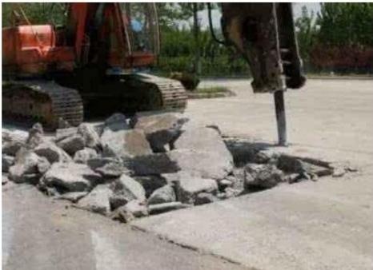
混凝土道路破碎

(2)土方开挖
土方开挖使用PC220-8挖掘机与15t 自卸车配合进行挖方作业，人工辅助 施工。该项目开挖深度比较小，仅挖出原有道路的混凝土面层与基础层，使用单
层全断面横挖法。挖出的混凝土块全部外运。
(3)施工质量操纵
土方开挖过程中，为保证工程质量，施工过程中严格按照设计文件与道路
施工技术规范组织施工，并从下列几个方面操纵工程质量：
开挖时自上而下进行，不乱挖超挖。
开挖过程中遇不符合要求的有机土、过湿土等不能用作路床的土时，将其
完全挖除并换填符合质量要求的土质。
所开挖的土质适宜于种植植物时，运到适当地点并妥善管理，以便今后作
为绿化恢复的种植土。
做好施工排水设施，保证施工作业面始终处于干燥状态，以便于后续路堤
填料含水量符合要求

4.6.3基层施工

根据本工程的特点，路基开挖整平完成后，须立即进行道路基层的施工，提
早作好道路面层施工准备，以便在工作进行中进行前后工作的接替与流水作业，

保证工期的按时完成。
基层施工工艺流程如下图：

①准备下承层
下承层表面应平整、坚实，具有符合要求的路拱平整度与压实度。
②施工放样
在下承层上恢复中线并进行水准测量。在两侧指示桩上标记基层边缘的设计
标高。
③备料与摊铺
本工程基层使用100后碎石垫层，应事先联系好供应商与运输路线，临时堆放场地。因施工场地狭小，碎石垫层原则上随用随进料，用自卸卡车分堆卸在下
承层上，再用工人进行摊平。
④碾压
用压路机慢速碾压2～3遍。碾压从两侧路肩开始，逐步错轮向路中心进行。错轮时，每次重叠1/3轮宽。在第一遍碾压后，应再次找平。碾压终了时，表
面应平整，并具有要求的路拱与纵坡。

4.6.4混凝土面层施工

混凝土路面施工工序为：测量放样；基层检验与整修；支立模板；运输混凝
土；摊铺混凝土；振捣混凝土、提浆、刮平；机械抹平；机械抹光；表面处理；

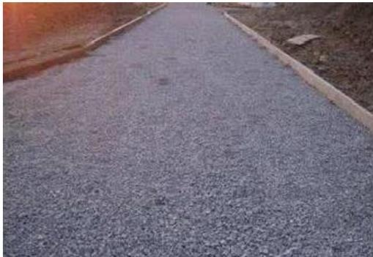

机械锯缝；拆模；填缝；养护；开放交通。
(一)、施工放样
(1)、在路面基层验收合格后进行施工放样工作，直线每段20米一桩，曲 线段每2米一桩。同时要设胀缝，缩缝，锥坡转折点等中心桩，并相应在路边各
设一边桩。
(2)、根据放好的中心线及边桩，在现场核对施工图的砼分块线。关于曲
线段，务必保持横向分块线与路中心线垂直。
(3)、测量放样务必经常复核，做到勤测，勤核、勤纠偏。
(二)、路面基层处理
(1)、所有挤碎、隆起的基层应清除，并使用素砼重铺。
(2)、对部分地段的基层需要进行大面积填补时，应以水泥稳固碎石作为
基层。
(三)、安装模板
(1)、模板务必具有足
够的强度与刚度，模板的高度
与砼路面等厚。
(2)、模板应安装稳固、
顺直、平整、无扭曲，相邻模
板连接应紧密平顺，不得有漏
浆，前后错茬、高低错台等现
象。模板应能保证摊铺、振实、
模板安装效果
整平设备的负载行进、冲击与振动时不发生移位。
(3)、平曲线路段使用短模板。
(4)、模板安装完毕后，应通过现场监理人员的检查。合格后才能浇筑砼。
(四)、混凝土的拌与与运输
本工程均使用商品混凝土，由厂家进行混凝土的拌合与运输。考虑到施工时
天气炎热，要求适当添加缓凝剂。
(五)、混凝土浇筑
(1)模板的要求与安装
模板的高度应与混凝土板厚度一致。

以上内容仅为本文档的试下载部分，为可阅读页数的一半内容。如要下载或阅读全文，请访问：https://d.book118.com/388120047023006046

